**САНКТ-ПЕТЕРБУРГСКИЙ НАЦИОНАЛЬНЫЙ ИССЛЕДОВАТЕЛЬСКИЙ УНИВЕРСИТЕТ ИТМО**

# **Дисциплина:** Бэк-энд разработка

Отчет

Практическая работа №1

Выполнил:

Соловьева П.А.

Группа К3344

Проверил:

Добряков Д. И.

Санкт-Петербург

2025 г.

**Задача**

1) Выберите один из предложенных вариантов работ

2) Спроектируйте БД, придерживаясь нотации ERD

### **Выбор темы и постановка задачи**

Выбрана тема "Сервис аренды недвижимости" как удобное решение для арендодателей и арендаторов. Определены ключевые требования: регистрация пользователей, поиск недвижимости с фильтрацией, управление арендованными объектами, система сообщений и хранение истории сделок.

### **Анализ требований и проектирование функционала**

Выделены основные сущности: пользователи (арендодатели и арендаторы), объекты недвижимости, аренда, сообщения и отзывы. Определены связи между сущностями.

Сформулированы основные сценарии использования:

* Регистрация и аутентификация пользователей.
* Поиск недвижимости с фильтрацией по цене, местоположению и типу.
* Просмотр информации об объекте, включая фото и описание.
* Заключение аренды, фиксация сроков и условий.
* Обмен сообщениями между пользователями.
* Оставление отзывов после завершения аренды.

### **Проектирование базы данных (ERD)**

Создана ERD-диаграмма, включающая таблицы:

* **User** (id, first_name, last_name, email, phone_number, password_hash, role, created_at, updated_at).
* **Property** (id, owner_id, title, description, type, location, price_per_month, photos, available_from, available_to, created_at, updated_at).
* **Rental** (id, property_id, tenant_id, start_date, end_date, status, created_at).
* **Message** (id, sender_id, receiver_id, rental_id, content, timestamp).
* **Review** (id, rental_id, reviewer_id, rating, comment, created_at).

Реализованы связи:

* Один ко многим (арендодатель → объекты недвижимости).
* Один ко многим (арендатор → аренда объектов).
* Один ко многим (пользователь → сообщения).
* Один ко многим (аренда → отзыв).

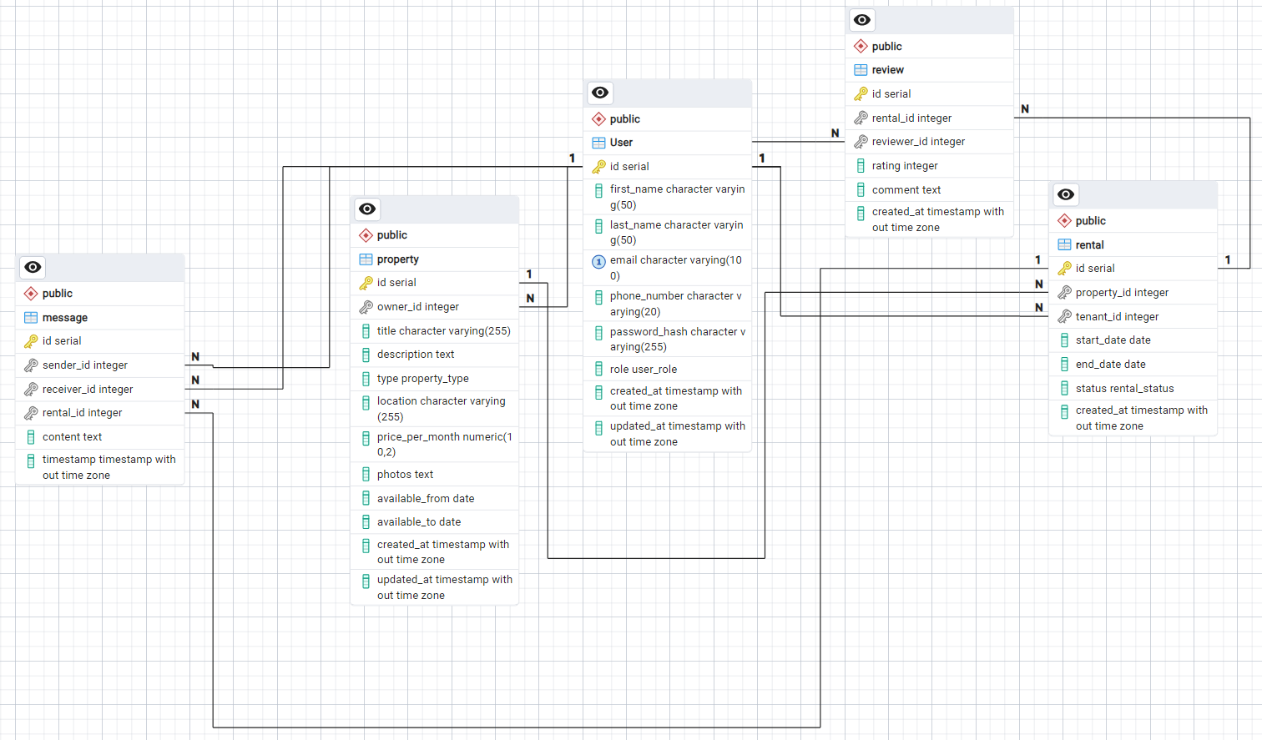

### **Архитектура системы**

Приложение разработано на основе клиент-серверной архитектуры с микросервисным подходом:

* **Auth Service** – регистрация, аутентификация, управление пользователями.
* **Property Service** – управление объектами недвижимости, поиск и фильтрация.
* **Rental Service** – обработка аренды, смена статусов.
* **Message Service** – реализация чатов между пользователями.
* **Review Service** – сбор и отображение отзывов.

### **Вывод**

Спроектирована масштабируемая база данных, обеспечивающая основные процессы аренды недвижимости. ERD-диаграмма демонстрирует нормализацию данных и логичную организацию сущностей. Система разработана с учетом удобства пользователей и гибкости расширения функционала.